The Duel Duet デュエル デュオ （vn,va)
カレン・シャクガルディヤン（vn）＆マキシム・ノヴィコヴァ（va)
世界で一番エキサイティングなヴァイオリンとヴィオラのデュオ。ふたつの楽器が織りなすそれぞれの側面を、自然に体験できるクラシックファンには たまらないプログラム。
過去に数々の有名なアーチストに好まれた有名な曲から、忘れ去られた作曲家、作品まで多岐にわたるレパートリーを持つ。

カレン・シャカガルデン（vn）；モスクワの有名な民族音楽に携わる一家に生まれる。生まれながらの音楽の才能を持ち、幼少の頃よりその才能を発揮。5歳よりヴァイオリンを始め、ブリャンスクの音楽学校に入学と同時に舞台にもたつ。モスクワ音楽院にてヴィクトル・トレチャコフ、マリア・サミュイロヴナ・グレザノヴァに師事し、2003年卒業。数々の国際コンクールにて優勝。ヴラディミール・スピヴァコヴ指揮；モスクワ・ヴィルトゥオーゾ・オーケストラと共演。1997年、ロストロポーヴィチ音楽財団より奨学金を授与。1999年、パブロ・カザルス音楽コンクール優勝。モスクワ、ロシア内外にて演奏活動を行う。
「音楽のない人生、ヴァイオリンのないじんせいは考えられない。ロシアのは私の全てだ」

マキシム・ノヴィコヴ（va)；1974年モスクワ生まれ。6歳でヴァイオリンを始める。モスクワ音楽院付属音楽学校に入学し、1993年、モスクワ音楽院のユーリ・バシュメットのヴィオラのクラスに入学。在学中から既に内外に才能を発揮。クラシックから現代作品まで幅広く取り組む。これまでに、イリヤ・ホフマン、、エフゲニヤ・リシシーナ、アンディ・マイルズ、エヴァ・ヴァンデレ他数々の室内楽奏者と共演。
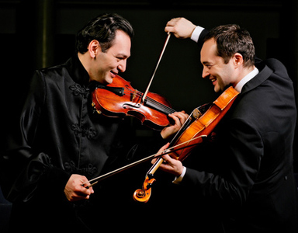
カレン・シャガラディヤン、アルマニー・グリゴリャンらとハチャトゥリャン・トリオを結成。ソリストとして、ヨーロッパ・シャルルマーニュ交響楽団、シェンゼン交響楽団、他、数々のオーケストラと共演。ヴァレンティナ・ボリソヴァとデュオを結成し、デュロヴァ国際音楽コンクールにて優勝。2012年には”春・音楽アカデミー”音楽祭をラトビアにて主催。最新CD”Vi o La " にはハチャトゥリャン、カルマノフ、他を収録。使用楽器は自身所有のEnrico Ceruti 。

